3-4 酸鹼中和
編寫：自然領域 陳老師｜教師版（紅字為填空與參考答案）
班級：＿＿＿＿＿ 座號：＿＿＿＿ 姓名：＿＿＿＿＿＿＿＿＿＿
學習目標
1. 能說明酸鹼中和的意義與產物。
2. 能操作並描述鹽酸與氫氧化鈉的中和實驗。
3. 能舉出生活中應用酸鹼中和的例子。

一、什麼是酸鹼中和
- 酸和鹼混合後，酸的氫離子（H⁺）和鹼的氫氧根離子（OH⁻）結合成水，這個反應稱為酸鹼中和。
- 通式：酸 ＋ 鹼 → 鹽 ＋ 水
- 例如：HCl ＋ NaOH → NaCl ＋ H₂O
- 酸鹼中和是放熱反應，溶液的溫度會上升。
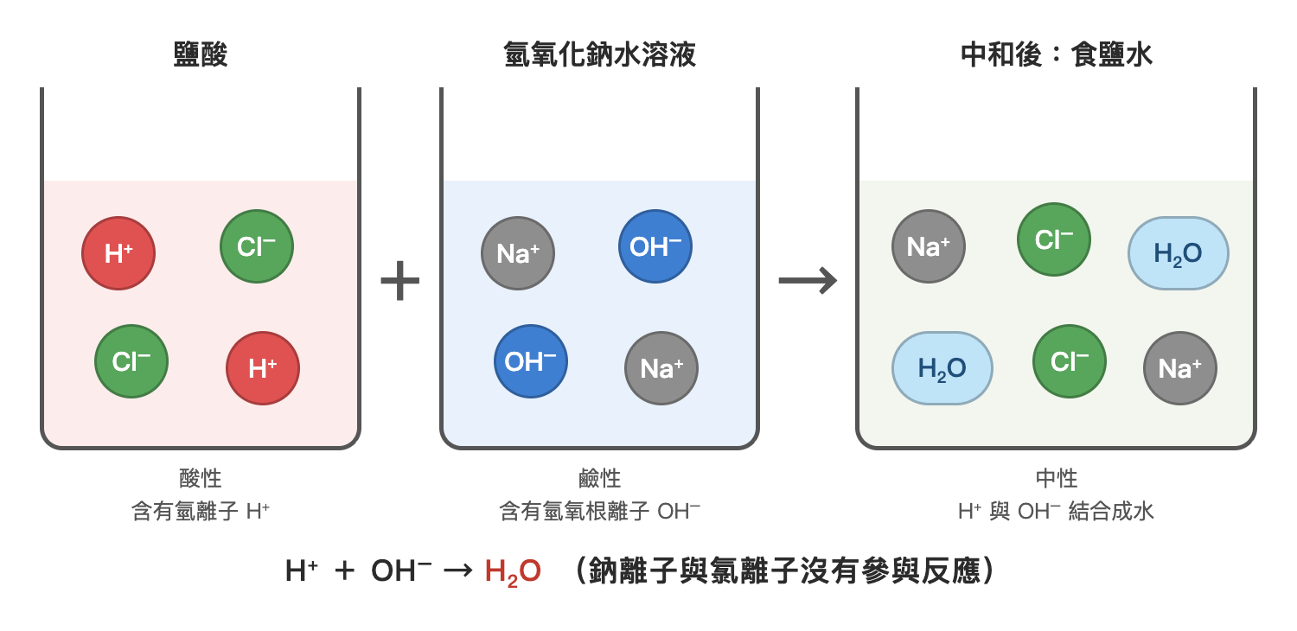
▲ 圖 3-4-1 鹽酸與氫氧化鈉水溶液中和的粒子示意圖

二、實驗：鹽酸與氫氧化鈉的中和
器材與藥品：錐形瓶、滴定管（或滴管）、量筒、溫度計、蒸發皿、酒精燈、稀鹽酸、氫氧化鈉水溶液、酚酞指示劑

實驗步驟
1. 用量筒量取 10 mL 稀鹽酸倒入錐形瓶，滴入 2 滴酚酞指示劑，記錄顏色與溫度。
2. 把氫氧化鈉水溶液裝進滴定管，一滴一滴加入錐形瓶，並輕輕搖晃錐形瓶。
3. 溶液剛好變成淡粉紅色、搖晃後不褪色時，停止滴加，記錄溫度。
4. 取少量中和後的溶液放進蒸發皿，加熱到水分蒸乾，觀察留下的物質。
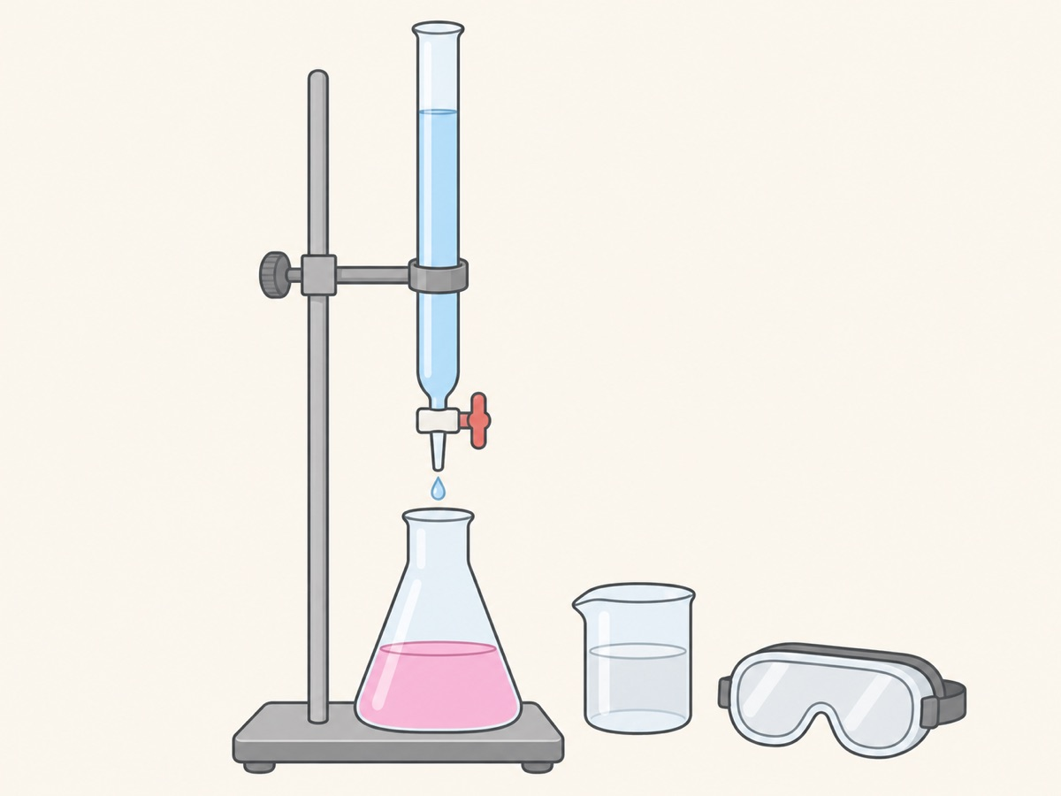
▲ 圖 3-4-2 酸鹼中和的實驗裝置

實驗記錄
觀察項目 | 滴加氫氧化鈉前 | 中和後
溶液的顏色 | 無色 | 淡粉紅色
溫度（℃） | ＿＿＿＿ | ＿＿＿＿（比滴加前高）
蒸乾後留下的物質 | — | 白色晶體（氯化鈉）

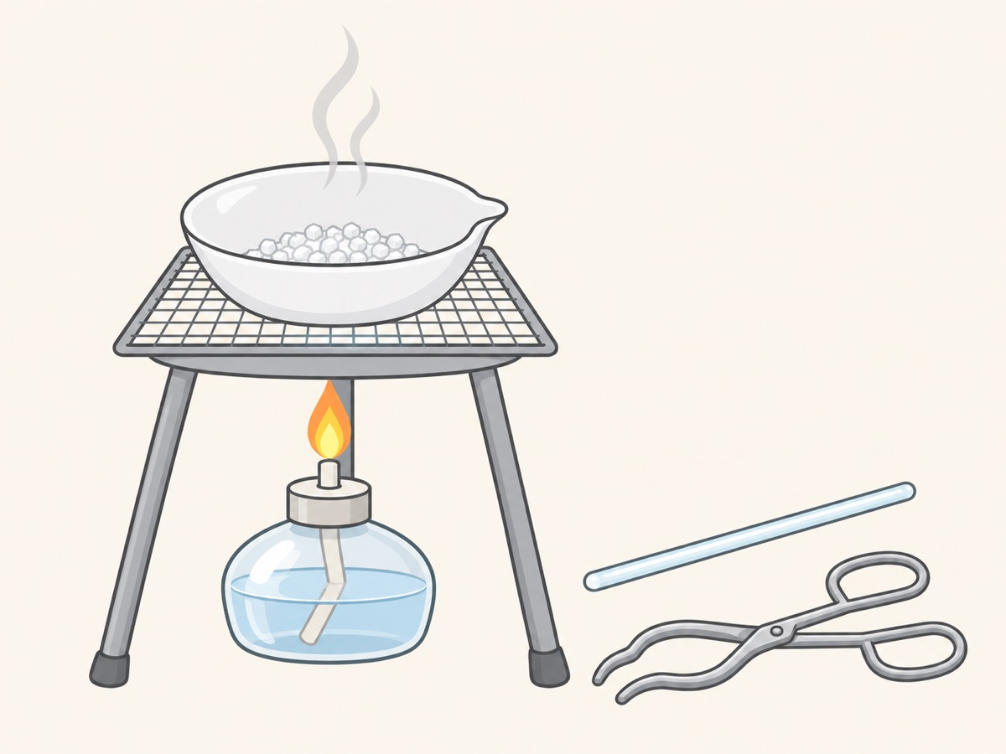
▲ 圖 3-4-3 加熱蒸乾後，蒸發皿裡留下白色的氯化鈉晶體

三、生活中的酸鹼中和
情境 | 做法 | 原理
胃酸過多 | 服用制酸劑（胃藥） | 制酸劑含有鹼性物質，可以中和過多的胃酸
土壤酸化 | 在土壤中加入熟石灰 | 氫氧化鈣是鹼，可以中和土壤裡的酸
工廠的酸性廢水 | 加入鹼性物質處理後再排放 | 中和之後才不會汙染河川

四、常見的鹽
名稱 | 化學式 | 俗名或來源 | 用途
氯化鈉 | NaCl | 食鹽 | 調味、醃漬食物
碳酸鈣 | CaCO₃ | 大理石、貝殼、灰石的主要成分 | 建築材料、製造水泥
碳酸鈉 | Na₂CO₃ | 蘇打、洗滌鹼 | 清潔、製造玻璃
碳酸氫鈉 | NaHCO₃ | 小蘇打、焙用鹼 | 烘焙、乾粉滅火器
硫酸鈣 | CaSO₄ | 石膏的主要成分 | 石膏像、固定骨折的石膏

老師叮嚀
中和後的溶液不一定剛好是中性：酸或鹼加太多，溶液還是會偏酸或偏鹼，所以要一滴一滴加、邊加邊觀察。

課堂練習
1. 鹽酸和氫氧化鈉水溶液中和後，產物是什麼？
答：氯化鈉（食鹽）和水
2. 實驗中為什麼要先滴入酚酞？
答：鹽酸和氫氧化鈉水溶液都是無色，要靠指示劑的顏色變化判斷是否中和
3. 中和時溫度計的讀數會上升還是下降？為什麼？
答：上升，因為酸鹼中和是放熱反應

